Tabela dostawcy:
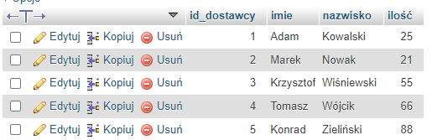
Zawiera listę dostawców, jest połączona z tabelą produkty
Tabela produkty:
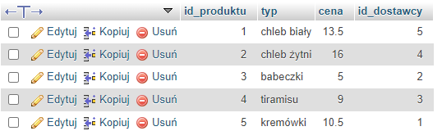
Zawiera listę produktów i informacje ich dotyczących, jest połączona z tabelą sklepy
Tabela sklepy:
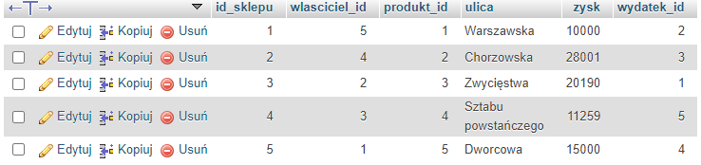
Zawiera listę sklepów i informacje ich dotyczących, jest połączona z tabelą właściciele, wydatki o produkty
Tabela wydatki:
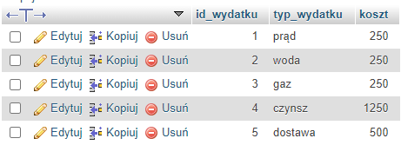
Zawiera listę wydatków i jest połączona z tabelą sklepy
Tabela właściciele:
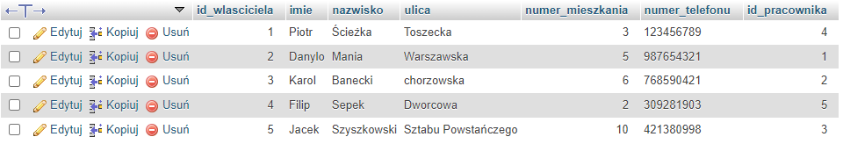
Zawiera listę właścicieli i jest połączona z tabelami pracownicy i sklepy
Tabela pracownicy:
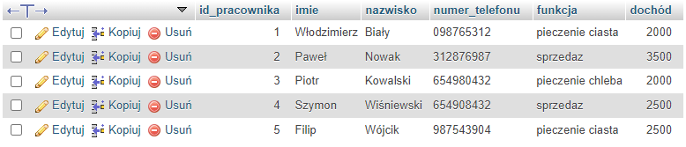
Zawiera listę pracowników i jest połączona z tabelą właścicieli
Kwerendy:
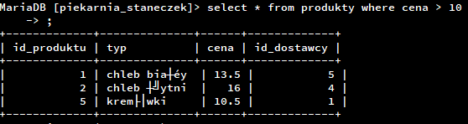
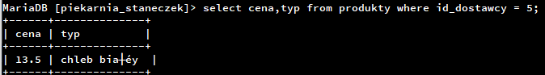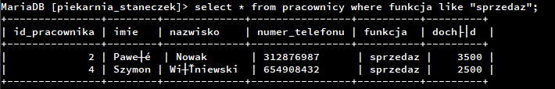
Kwerenda łącząca:
